Формат/Format
Индивидуальный Стэйблфорд 18 лунок / Individual Stableford 18 holes
- Мужчины / Men (max HCP 28)
- Женщины / Lady (max HCP 36)
ФИО/Name
Телефон/Telephone
E-mail
Дата заявки/Date of application
Значение точного гандикапа/ Exact HCP

Максимальный гандикап – мужчины 28 женщины 36. Мax HCP: Men 28, Lady 36.
Время старта в 11:00 / Start time at 11:00 am.
В случае неподтвержденного игрового уровня Администрация вправе применить защитные меры.
In the event of non-confirmed playability, the Committee may apply protective measures.

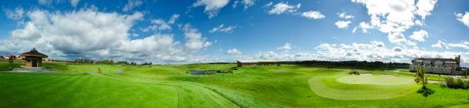

Примечания
- Регистрационный взнос
Члены Завидово PGA National – 6 000 руб.;
Годовое членство и держатели карт Альянса Клубов – 8 000 руб.;
Гости Клуба – 14 000 руб.;
Юниоры-гости Клуба – 50% от объявленного тарифа.
Гости (без участия в турнире) – 5000;
Дети - 1200;
- Члены Завидово PGA National пользуются безусловным приоритетом при удовлетворении заявок
- Заявки согласуются по мере поступления, с приоритетом для заявок, поступивших ранее других
- Игрок несет персональную ответственность за точность сведений относительно своего гандикапа
- Клуб вправе отказать в удовлетворении заявки без объяснения причин

golf@zavidovo-golf.ru
+7 495 587 90 00; +7 960 700 74 64

